Agenda Semanal – 21 a 25 de março

Segunda-feira (21/03/2022)
1-Educação Física.
2-Geografia: Os lugares no tempo. Livro páginas 31 e 32. (Sala)
3-História: A escola. Livro páginas 18 a 25. (Sala)
4-Ciências:Partes internas do corpo humano. Livro páginas 20 a 27. (Sala)
5-Português: Palavras iniciadas por vogais, ordenação de sílabas e acento agudo. Caderno de atividades página 23 e livro de Letras e Contos página 69. (Casa)
Observação: Leitura na folha.

Terça-feira (22/03/2022)
1-Português: Alfabeto minúsculo e acento agudo. Caderno. (Casa).
2-Português: Ordem alfabética e separação de sílabas. Caderno (Casa).
3-Matemática: Contar e registrar. Livro páginas 66, 67 (sala) e livro páginas 68 e 69. (Casa)
4-História: Minhas responsabilidades. Livro páginas 26 e 27. (Sala)
5-Geografia: Dia da Água. Caderno de desenho. (Casa)
Observação: Leitura na folha.

Caderno:
1 – Escreva o alfabeto minúsculo.
2 – Coloque o acento agudo (´) nas palavras abaixo:
jacare – colegio – arvore – radio – agua
3 – Leia o nome dos desenhos e os organize em ordem alfabética.
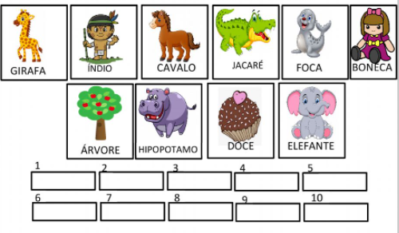
4 – Separe as sílabas das palavras abaixo:
Dominó:_______________
Deu: _____________
Cadeado: _______________
Dedão: _________________

Caderno de Desenho:
Dia da Água – 22 de Março
Observe a nuvem abaixo e pinte os benefícios que a água traz para o ser humano e o meio ambiente, depois cole algodão na nuvem. Capriche!
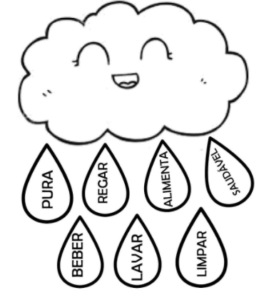

Quarta-feira (23/03/2022)
1-Educação Física.
2-Robótica.
3-Matemática: Escrita dos números, algarismos romanos, conjunto unitário, conjunto vazio e contas de adição. Caderno e caderno de atividades página 17. (Casa)
4-Ciências: Registros da vida. Livro páginas 28 e 29. (Sala)
5-Matemática: Placas e símbolos. Livro páginas 70 e 71. (Sala)
Observação: Leitura na folha.

Caderno:

1-Escreva os numerais por extenso.

1 --------------------- 14 ------------------------
4 --------------------- 15 ------------------------
6 --------------------- 16 -----------------------
12 ------------------- 17 -----------------------
13 ------------------- 18 -----------------------

2-Passe os números para algarismos romanos.

1 --------- 2 ---------- 3 ---------- 4 --------- 5 ---------- 6 ------------

3-Pinte o conjunto unitário e marque o x o conjunto vazio.
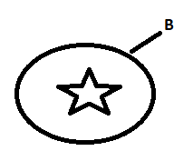

Quinta-feira (24/03/2022)
1-Geografia: Diferenças entre os lugares. Livro página 33. (Sala)
2-Inglês
3-Matemática: Conjunto unitário e vazio, algarismos romanos, pertence ou não pertence, ordem crescente, ordem decrescente e problemas de adição. Caderno de atividades páginas 23 e 24. (Sala)
4-Português: Interpretação do texto ‘’O carro de Dudu’’, separação de sílabas, encontros vocálicos e ordenação de sílabas. Caderno de atividades página 25. (Casa)
5-Religião: Jeitos de ser ‘’Povos da antiguidade esculpiram pequenas estátuas em pedra ou ossos que mostram figuras de mulheres’’. Livro páginas 30 e 31. (Sala)
Observação: Leitura na folha.

Sexta-feira (25/03/2022)
1-Artes: Conhecendo o teatro. Livro páginas 24 e 25. (Sala)
2-Literatura: Interpretação das parlendas ‘’Hoje é domingo, A galinha do vizinho e Lá em cima do piano’’. Livro página 98 (sala) e caligrafia. (Casa)
3-História: Dia do Circo. Folha. (Sala)
4-Redação: É hora de escrever sua própria parlenda. Livro páginas 92, 93 (sala) e livro páginas 94, 95 e 96. (Casa)
5-Matemática: Outras brincadeiras. Livro páginas 72 e 73. (Sala)
Observação: Leitura na caligrafia.

Caligrafia:

farofa fofoca fatia fogo

fita furado fila feio

furo figura fino fada

